Taller Scrum – Fundamentos en Ingenieria de SW

Nicolas Joya Murillo
Sebastian Ruiz Guerrero
David Mannios Romero
Alejandro González Ochoa



Pontificia Universidad Javeriana
Ingenieria de Sistemas
2025
Tabla de Contenido
Primer titulo 3
Primer titulo 3
Segundo titulo 4
Segundo titulo 5
Segundo titulo 6
Primer titulo 7
Conclusiones 9

Primer titulo
A

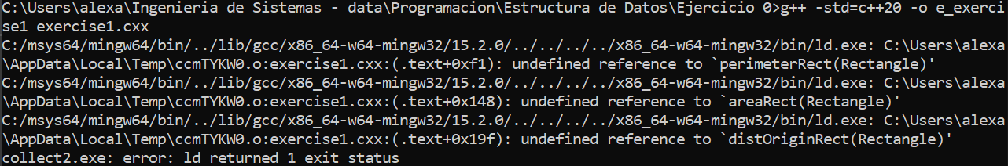
Figura 1. Error por primera compilación

A

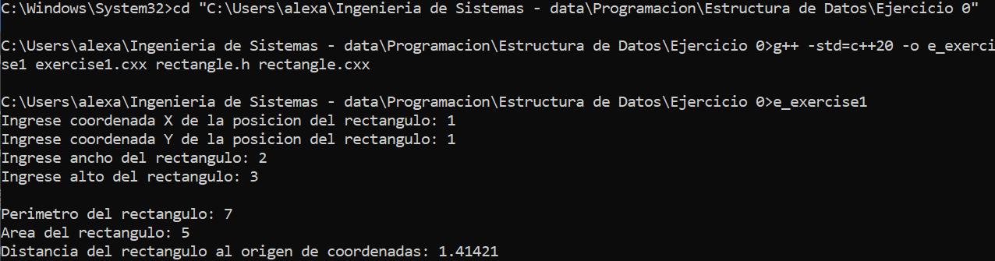
Figura 2. Compilación y ejecución exitosa

Primer titulo
A

Segundo titulo
A

Plan de pruebas: función perimeterRect
Descripción de caso | Valores de entrada | Resultado Esperado | Resultado Obtenido
1: números positivos | widht = 2, height = 4 | 12 | 8
2: un numero 0 | widht = 0, height = 5 | 10 | 5
3: números negativos | widht = -2, height = -6 | -16 | -10
Tabla 1. Plan de pruebas para perimeterRect

A

Descripción del caso | Evidencia de ejecución
1: números positivos
2: un numero 0
3: números negativos
Tabla 2. Evidencia de la ejecución del plan de pruebas de perimeterRect

A

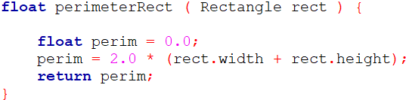
Figura 3. Función perimeterRect modificada

A

Plan de pruebas: función perimeterRect modificada
Descripción de caso | Valores de entrada | Resultado Esperado | Resultado Obtenido
1: números positivos | widht = 2, height = 4 | 12 | 12
2: un numero 0 | widht = 0, height = 5 | 10 | 10
3: números negativos | widht = -2, height = -6 | -16 | -16
Tabla 3. Plan de pruebas para perimeterRect modificada

A

Descripción del caso | Evidencia de ejecución
1: números positivos
2: un numero 0
3: números negativos
Tabla 4. Evidencia de la ejecución del plan de pruebas de perimeterRect modificada

Segundo titulo
A

Plan de pruebas: función areaRect
Descripción de caso | Valores de entrada | Resultado Esperado | Resultado Obtenido
1: números positivos | widht = 3, height = 6 | 9 | 9
2: un numero 0 | widht = 2, height = 0 | 2 | 2
3: números negativos | widht = -6, height = -3 | -9 | -9
Tabla 5. Plan de pruebas para areaRect

A

Descripción del caso | Evidencia de ejecución
1: números positivos
2: un numero 0
3: números negativos
Tabla 6. Evidencia de la ejecución del plan de pruebas de areaRect

Segundo titulo
A

Plan de pruebas: función areaRect
Descripción de caso | Valores de entrada | Resultado Esperado | Resultado Obtenido
1: números positivos | posX = 2, posY = 4 | 4.47 | 4.47
2: un numero 0 | posX = 0, posY = 8 | 8 | 8
3: números negativos | posX = -2, posY = 9 | 9.21 | 9.21
Tabla 7. Plan de pruebas para distOriginRect

A

a | a
a
a
a
Tabla 8. Evidencia de la ejecución del plan de pruebas de distOriginRect

Primer titulo
A

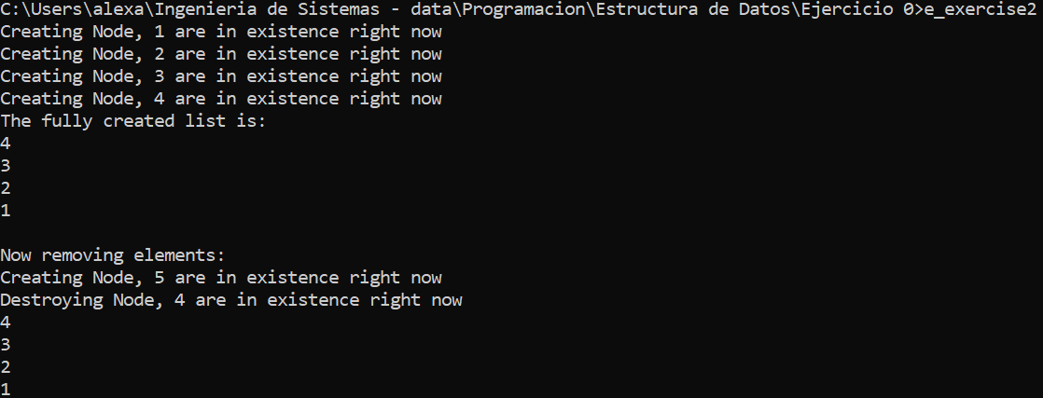
Figura 4. Resultado ejecución exercise2.cpp

A

A

Figura 5. Errores resaltados en gdb

A

A
A
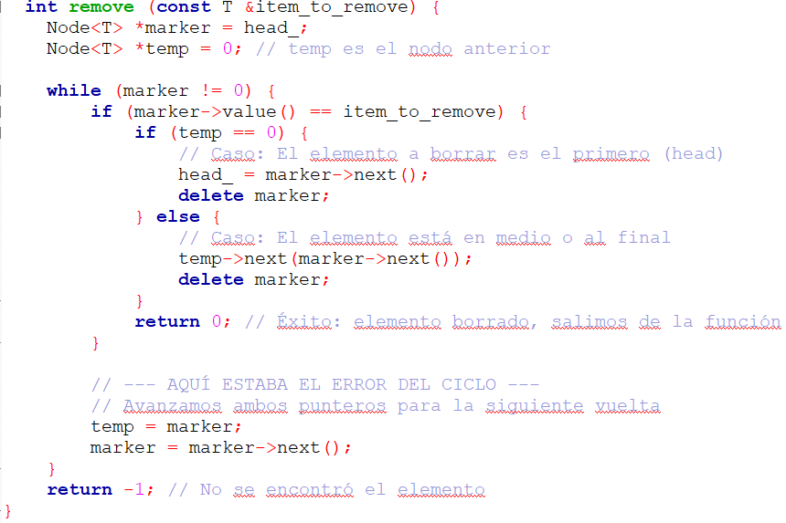
Figura 6. Solución de Gemini

Conclusiones
A

